BUG: Chi tiết lô hàng CHƯA phân nhà xe không hiển thị đúng ở màn hình chi tiết
Role: Điều vận (dispatcher). Màn hình: Chi tiết lô hàng (/shipments/:id) — khối nhà xe; và lưới Kế hoạch chi tiết.
Cus xem thì OK — chỉ role điều vận thấy sai.

Hiện tượng:
- Lô có fulfillment NHƯNG chưa gán nhà xe (carrier null): khối nhà xe vẫn hiện sai "Nhà xe đã gán" + nội dung trống — ĐÂY là scenario của khách hàng.
- Lô không có fulfillment: trước đây cũng sai, đã fix một phần (lot 12 OK).
- Lỗi phụ (BE, ĐÃ FIX): lô chưa phân không xuất hiện trong lưới Kế hoạch chi tiết — union branch + decompose đã verify 5/5 trên staging.

Tiêu chí nghiệm thu:
1. Mọi lô CHƯA gán nhà xe (kể cả đã có fulfillment): khối nhà xe hiện "Nhà xe" + "Chưa phân nhà xe".
2. Lô ĐÃ gán: "Nhà xe đã gán" + chip như hiện tại.
3. Lưới Kế hoạch chi tiết: lô READY chưa phân hiển thị + click → mở editor gán được (đã sửa row-click + serializer).

Trạng thái: QA PASSED — chờ deploy prod.

[2026-09-13] QA PASSED — role Điều vận (dieuvan), shipment 52 / fulfillment 48 (MEDU4927126 45'HC). Bằng chứng: qa/2026-09-13_20260912_2-unassigned-carrier-detail/
1. Lô CHƯA gán nhà xe (có fulfillment) → khối "Nhà xe" + "Chưa phân nhà xe" — ĐẠT (cả trước và sau fix 45', ảnh c1 + c1b):
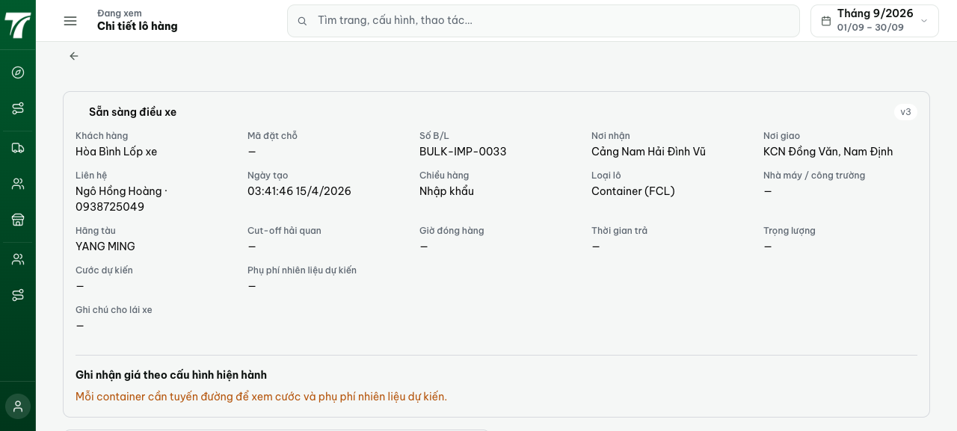
2. Lô ĐÃ gán → "Nhà xe đã gán" + chip — ĐẠT. Phát hiện MỚI trong QA: container 45'HC bị drop khỏi summary (bucket chỉ nhận 20/40) nên lô đã gán vẫn hiện "Chưa phân nhà xe" — ĐÃ FIX (ShipmentDetailPage.allocationSummaryFromDetail, test-first). Sau fix, chính lô 52 (OWN, 45'HC) hiện đúng chip "Đội xe nội bộ SilverSea" (ảnh c2):
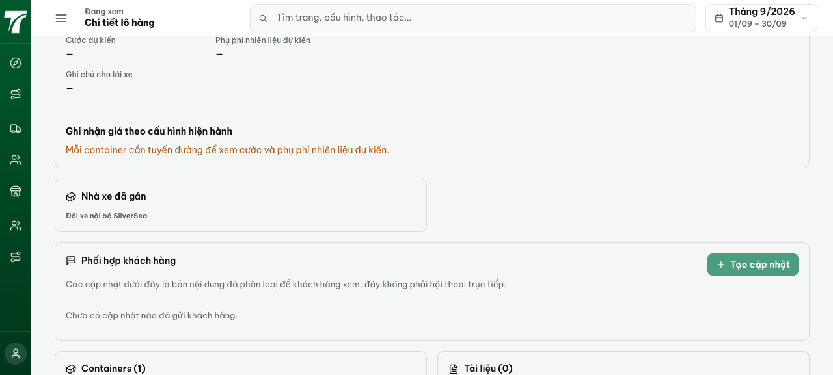
3. Kế hoạch chi tiết: lô READY chưa phân hiển thị, click mở editor gán — ĐẠT (ảnh c3: dialog "Chỉnh sửa điều phối · MEDU4927126" với ô Nhà xe / biển số). Backend suite unassigned/UNION-branch/decompose 9/9 pass.
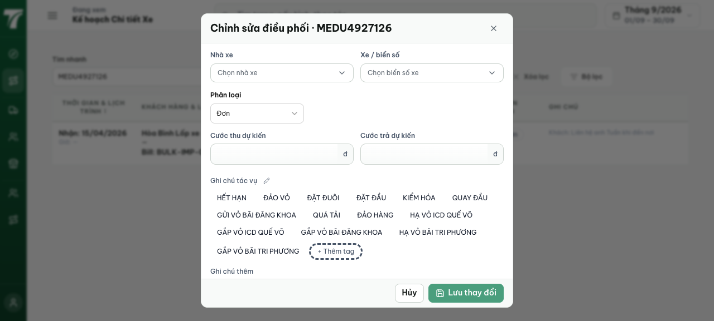
Gates: FE 81/81 (ShipmentDetailPage + ShipmentsPage) + tsc -b exit 0; backend unassigned-pattern 9/9. Chi tiết: REPORT.md.

